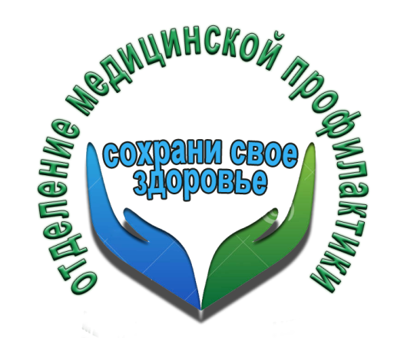
Уважаемые жители Липецкого района!
С 21 по 23 июня 2017 года в Липецкой области Министерством здравоохранения Российской федерации совместно с администрацией Липецкой области, с участием представителей ECAD, реабилитационного центра «Добринка», общественных организаций, волонтерского студенческого движения против наркотиков и всех неравнодушных людей будут проводиться мероприятия, посвященные Международному дню борьбы с наркоманией, наркобизнесом и алкоголизмом.
Приглашаем Вас посетить площадки профилактической акции «Здоровая Россия - трезвая страна».
Начало акции с 10-00 21 июня, Петровский проезд, д.2 Нижний парк.
Для Вас будет организована работа палаточного лагеря медицинских организаций с участием мобильного центра здоровья и передвижного пункта тестирования на ВИЧ-инфекцию.
Желающие смогут принять участие в прохождения упражнений на нормы ГТО, посмотреть показательные выступления МЧС, кинологов, ознакомиться с оказание доврачебной медицинской помощи.
Для Вас будет организован концерт.
Вы сможете принять участие в флешмобе «Липецк против наркотиков».
Учитесь радоваться без алкоголя, мечтать без наркотиков, общаться без сигареты!
Отделение медицинской профилактики ГУЗ «Липецкая РБ».

